湖州师范学院图书馆连廊窗帘采购与安装
项目竞争性谈判文件（重新招标）
一、招标项目名称、设备清单及要求
1.项目名称：湖州师范学院图书馆连廊窗帘采购与安装项目
2.采购项目编号：XZ2017-057
3.采购组织类型：分散采购自行组织
4.采购方式：校内竞争性谈判
5.采购预算：人民币8万元
6.完工时间：2017年11月30日前
7.采购清单：包括货物名称、规格尺寸、数量、技术参数等（见附件二）
二、投标文件要求
投标人的投标文件中应包含以下内容（投标文件密封，一式两份，正本、副本各一份，所有证件均须真实、有效，复印件均须加盖公章，缺少以下任意一项内容即作无效标处理）。
1.投标报价清单(含税金、运输费、管理费、措施费及安装费等全部费用。投标报价高于采购预算者视为无效报价。报价以人民币计，并以大写为准)。投标报价清单必须单独密封。
2.有效的营业执照副本复印件、税务登记证副本复印件；或“三证合一”营业执照副本复印件、“五证合一”营业执照副本复印件；银行开户许可证副本复印件。
3.投标代表身份证复印件；如非法定代表人投标，另提供法定代表人委托书原件、法定代表人身份证复印件。
4.投标货物技术性能说明。
5.售后服务承诺书及售后服务联系人、联系电话。（免费质量保修期少于1年作无效投标处理）
6.其他相关材料。
7.提供实样：根据校方的实样提供样品：卷帘35*35CM一套，轨道50CM长一根，拉珠式铝百叶50*50CM一套（米黄色），样品应密封单独包装。样品的材质必须与学校提供的实样一致，采购人按照本谈判文件的“附件三：拉珠式铝百叶及卷帘技术指标要求”进行审核，不符合要求的作废标处理。样品由采购单位封存，样品及材料生产厂家出具的材质技术指标证明作为验收的依据(具体规格尺寸见附件三)。
三、投标文件递交及开标时间、地点
1.开标时间：2017年10月17日上午9：00（投标人迟到视为自动弃标）；
2.开标地点：湖州市二环东路759号湖州师范学院东校区明达楼202室；
3.联系人：徐老师；
4.电话：0572-2322188。
四、中标办法
本项目根据投标人报价和服务承诺等进行竞争性谈判，以现场二次报价为准，报价最低者确定为拟中标单位。
五、履约保证金和质保金
供应商于合同签订时向采购人交纳合同价10%的履约保证金，验收合格后，履约保证金自动转为质保金，质保金自验收合格之日起一年后无息返还。采购人单位名称：湖州师范学院；开户行：建行吴兴支行；账号：33001649335050002860。统一社会信用代码：123305004711725032。地址、电话：湖州市二环东路759号，0572-2321567。
六、付款方式
供应商申请验收时应同时提交履约保证金交款凭证。验收合格后，供应商开具全额货款发票给采购人，采购人支付全额货款。
七、完工时间和质量保修期
1.完工时间：2017年11月30日前交货并安装完毕。
2.质量保修期自货物验收合格之日起1年。在合同规定的质保期内，供应商应负责免费维修或更换因质量问题损坏的货物。
附件一：投标报价清单。
附件二：窗帘清单及规格尺寸。
附件三：拉珠式铝百叶及卷帘技术指标要求。

湖州师范学院采购管理中心
2017年10月9日

附件一：
投标报价清单
序号 | 货物名称 | 单价（元） | 数量（m²） | 总价（元）
1 | 卷帘 |  | 658.16
2 | 拉珠式铝百叶(米黄色) |  | 22.457
3 | 轨道 |  | 10.2
4 | 遮光布 |  | 20.4
合计

投标单位（盖章）：

授权代表签字：
日期：2017年 月 日

附件二：
窗帘清单及规格尺寸
区域 | 尺寸（宽*高）(米) |  | 型号 | 用料 | 单位
2楼过道 | 5.1 | 3.32 | 遮光布 | 10.2 | m
 |  |  | 轨道 | 5.1 | m
 | 5.1 | 3.24 | 遮光布 | 10.2 | m
 |  |  | 轨道 | 5.1 | m
办公室（205） | 0.805 | 2.36 | 拉珠式铝百叶 | 1.899 | m²
 | 0.805 | 2.36 | 拉珠式铝百叶 | 1.899 | m²
 | 0.805 | 2.36 | 拉珠式铝百叶 | 1.899 | m²
办公室（207） | 0.815 | 2.36 | 拉珠式铝百叶 | 1.9 | m²
 | 0.81 | 2.36 | 拉珠式铝百叶 | 1.9 | m²
办公室（209） | 0.965 | 2.36 | 拉珠式铝百叶 | 2.27 | m²
 | 0.965 | 2.36 | 拉珠式铝百叶 | 2.27 | m²
 | 0.965 | 2.36 | 拉珠式铝百叶 | 2.27 | m²
 | 0.97 | 2.36 | 拉珠式铝百叶 | 1.94 | m²
 | 0.97 | 2.36 | 拉珠式铝百叶 | 1.94 | m²
 | 0.965 | 2.36 | 拉珠式铝百叶 | 2.27 | m²
9楼过道东面（右）
1号 | 1.11 | 3.3 | 卷帘 | 3.66 | m²
2号 | 1.57 | 3.3 | 卷帘 | 5.18 | m²
3号 | 1.59 | 3.3 | 卷帘 | 5.2 | m²
4号 | 1.54 | 3.3 | 卷帘 | 5.08 | m²
5号 | 1.565 | 3.3 | 卷帘 | 5.16 | m²
6号 | 1.37 | 3.3 | 卷帘 | 4.52 | m²
7号 | 1.37 | 3.3 | 卷帘 | 4.52 | m²
8号 | 1.37 | 3.3 | 卷帘 | 4.52 | m²
9号 | 1.365 | 3.3 | 卷帘 | 4.5 | m²
10号 | 1.365 | 3.3 | 卷帘 | 4.5 | m²
11号 | 1.365 | 3.3 | 卷帘 | 4.5 | m²
12号 | 1.365 | 3.3 | 卷帘 | 4.5 | m²
13号 | 1.365 | 3.3 | 卷帘 | 4.5 | m²
14号 | 1.365 | 3.3 | 卷帘 | 4.5 | m²
15号 | 1.365 | 3.3 | 卷帘 | 4.5 | m²
16号 | 1.365 | 3.3 | 卷帘 | 4.5 | m²
17号 | 1.365 | 3.3 | 卷帘 | 4.5 | m²
18号 | 1.345 | 3.3 | 卷帘 | 4.4 | m²
19号 | 1.345 | 3.3 | 卷帘 | 4.4 | m²
20号 | 1.365 | 3.3 | 卷帘 | 4.5 | m²
21号 | 1.365 | 3.3 | 卷帘 | 4.5 | m²
22号 | 1.365 | 3.3 | 卷帘 | 4.5 | m²
23号 | 1.37 | 3.3 | 卷帘 | 4.52 | m²
24号 | 1.365 | 3.3 | 卷帘 | 4.5 | m²
25号 | 1.365 | 3.3 | 卷帘 | 4.5 | m²
26号 | 1.37 | 3.3 | 卷帘 | 4.52 | m²
27号 | 1.365 | 3.3 | 卷帘 | 4.5 | m²
28号 | 1.365 | 3.3 | 卷帘 | 4.5 | m²
29号 | 1.54 | 3.3 | 卷帘 | 5 | m²
30号 | 1.59 | 3.3 | 卷帘 | 5.2 | m²
31号 | 1.565 | 3.3 | 卷帘 | 5.1 | m²
32号 | 1.11 | 3.3 | 卷帘 | 3.66 | m²
左面
1号 | 0.98 | 3.3 | 卷帘 | 3.2 | m²
2号 | 1.545 | 3.3 | 卷帘 | 5.09 | m²
3号 | 1.37 | 3.3 | 卷帘 | 4.52 | m²
4号 | 1.365 | 3.3 | 卷帘 | 4.5 | m²
5号 | 1.365 | 3.3 | 卷帘 | 4.5 | m²
6号 | 1.365 | 3.3 | 卷帘 | 4.5 | m²
7号 | 1.365 | 3.3 | 卷帘 | 4.5 | m²
8号 | 1.365 | 3.3 | 卷帘 | 4.5 | m²
9号 | 1.365 | 3.3 | 卷帘 | 4.5 | m²
10号 | 1.365 | 3.3 | 卷帘 | 4.5 | m²
11号 | 1.365 | 3.3 | 卷帘 | 4.5 | m²
12号 | 1.345 | 3.3 | 卷帘 | 4.5 | m²
13号 | 1.35 | 3.3 | 卷帘 | 4.4 | m²
14号 | 1.365 | 3.3 | 卷帘 | 4.5 | m²
15号 | 1.365 | 3.3 | 卷帘 | 4.5 | m²
16号 | 1.365 | 3.3 | 卷帘 | 4.5 | m²
17号 | 1.365 | 3.3 | 卷帘 | 4.5 | m²
18号 | 1.365 | 3.3 | 卷帘 | 4.5 | m²
19号 | 1.365 | 3.3 | 卷帘 | 4.5 | m²
20号 | 1.365 | 3.3 | 卷帘 | 4.5 | m²
21号 | 1.365 | 3.3 | 卷帘 | 4.5 | m²
22号 | 1.365 | 3.3 | 卷帘 | 4.5 | m²
23号 | 1.365 | 3.3 | 卷帘 | 4.5 | m²
24号 | 1.365 | 3.3 | 卷帘 | 4.5 | m²
25号 | 1.365 | 3.3 | 卷帘 | 4.5 | m²
26号 | 1.365 | 3.3 | 卷帘 | 4.5 | m²
27号 | 1.54 | 3.3 | 卷帘 | 5.08 | m²
28号 | 1.01 | 3.3 | 卷帘 | 3.3 | m²
9楼过道西面（右）
1号 | 0.97 | 3.3 | 卷帘 | 3.2 | m²
2号 | 1.54 | 3.3 | 卷帘 | 5.08 | m²
3号 | 1.365 | 3.3 | 卷帘 | 4.5 | m²
4号 | 1.365 | 3.3 | 卷帘 | 4.5 | m²
5号 | 1.365 | 3.3 | 卷帘 | 4.5 | m²
6号 | 1.365 | 3.3 | 卷帘 | 4.5 | m²
7号 | 1.365 | 3.3 | 卷帘 | 4.5 | m²
8号 | 1.365 | 3.3 | 卷帘 | 4.5 | m²
9号 | 1.365 | 3.3 | 卷帘 | 4.5 | m²
10号 | 1.365 | 3.3 | 卷帘 | 4.5 | m²
11号 | 1.365 | 3.3 | 卷帘 | 4.5 | m²
12号 | 1.365 | 3.3 | 卷帘 | 4.5 | m²
13号 | 1.37 | 3.3 | 卷帘 | 4.52 | m²
14号 | 1.37 | 3.3 | 卷帘 | 4.52 | m²
15号 | 1.365 | 3.3 | 卷帘 | 4.5 | m²
16号 | 1.37 | 3.3 | 卷帘 | 4.52 | m²
17号 | 1.37 | 3.3 | 卷帘 | 4.52 | m²
18号 | 1.365 | 3.3 | 卷帘 | 4.5 | m²
19号 | 1.365 | 3.3 | 卷帘 | 4.5 | m²
20号 | 1.37 | 3.3 | 卷帘 | 4.5 | m²
21号 | 1.37 | 3.3 | 卷帘 | 4.52 | m²
22号 | 1.365 | 3.3 | 卷帘 | 4.5 | m²
23号 | 1.37 | 3.3 | 卷帘 | 4.52 | m²
24号 | 1.37 | 3.3 | 卷帘 | 4.52 | m²
25号 | 1.54 | 3.3 | 卷帘 | 5.08 | m²
27号 | 0.975 | 3.3 | 卷帘 | 3.2 | m²
8楼过道东面（右）
1号 | 1.11 | 3.3 | 卷帘 | 3.66 | m²
2号 | 1.57 | 3.3 | 卷帘 | 5.18 | m²
3号 | 1.59 | 3.3 | 卷帘 | 5.2 | m²
4号 | 1.54 | 3.3 | 卷帘 | 5.08 | m²
5号 | 1.565 | 3.3 | 卷帘 | 5.16 | m²
6号 | 1.37 | 3.3 | 卷帘 | 4.52 | m²
7号 | 1.37 | 3.3 | 卷帘 | 4.52 | m²
8号 | 1.37 | 3.3 | 卷帘 | 4.52 | m²
9号 | 1.365 | 3.3 | 卷帘 | 4.5 | m²
10号 | 1.365 | 3.3 | 卷帘 | 4.5 | m²
11号 | 1.365 | 3.3 | 卷帘 | 4.5 | m²
12号 | 1.365 | 3.3 | 卷帘 | 4.5 | m²
13号 | 1.365 | 3.3 | 卷帘 | 4.5 | m²
14号 | 1.365 | 3.3 | 卷帘 | 4.5 | m²
15号 | 1.365 | 3.3 | 卷帘 | 4.5 | m²
16号 | 1.365 | 3.3 | 卷帘 | 4.5 | m²
17号 | 1.365 | 3.3 | 卷帘 | 4.5 | m²
18号 | 1.345 | 3.3 | 卷帘 | 4.4 | m²
19号 | 1.345 | 3.3 | 卷帘 | 4.4 | m²
20号 | 1.365 | 3.3 | 卷帘 | 4.5 | m²
21号 | 1.365 | 3.3 | 卷帘 | 4.5 | m²
22号 | 1.365 | 3.3 | 卷帘 | 4.5 | m²
23号 | 1.37 | 3.3 | 卷帘 | 4.52 | m²
24号 | 1.365 | 3.3 | 卷帘 | 4.5 | m²
25号 | 1.365 | 3.3 | 卷帘 | 4.5 | m²
26号 | 1.37 | 3.3 | 卷帘 | 4.52 | m²
27号 | 1.365 | 3.3 | 卷帘 | 4.5 | m²
28号 | 1.365 | 3.3 | 卷帘 | 4.5 | m²
29号 | 1.54 | 3.3 | 卷帘 | 5 | m²
30号 | 1.59 | 3.3 | 卷帘 | 5.2 | m²
31号 | 1.565 | 3.3 | 卷帘 | 5.1 | m²
32号 | 1.11 | 3.3 | 卷帘 | 3.66 | m²
左面
1号 | 0.98 | 3.3 | 卷帘 | 3.2 | m²
2号 | 1.545 | 3.3 | 卷帘 | 5.09 | m²
3号 | 1.37 | 3.3 | 卷帘 | 4.52 | m²
4号 | 1.365 | 3.3 | 卷帘 | 4.5 | m²
5号 | 1.365 | 3.3 | 卷帘 | 4.5 | m²
6号 | 1.365 | 3.3 | 卷帘 | 4.5 | m²
7号 | 1.365 | 3.3 | 卷帘 | 4.5 | m²
8号 | 1.365 | 3.3 | 卷帘 | 4.5 | m²
9号 | 1.365 | 3.3 | 卷帘 | 4.5 | m²
10号 | 1.365 | 3.3 | 卷帘 | 4.5 | m²
11号 | 1.365 | 3.3 | 卷帘 | 4.5 | m²
12号 | 1.345 | 3.3 | 卷帘 | 4.5 | m²
13号 | 1.35 | 3.3 | 卷帘 | 4.4 | m²
14号 | 1.365 | 3.3 | 卷帘 | 4.5 | m²
15号 | 1.365 | 3.3 | 卷帘 | 4.5 | m²
16号 | 1.365 | 3.3 | 卷帘 | 4.5 | m²
17号 | 1.365 | 3.3 | 卷帘 | 4.5 | m²
18号 | 1.365 | 3.3 | 卷帘 | 4.5 | m²
19号 | 1.365 | 3.3 | 卷帘 | 4.5 | m²
20号 | 1.365 | 3.3 | 卷帘 | 4.5 | m²
21号 | 1.365 | 3.3 | 卷帘 | 4.5 | m²
22号 | 1.365 | 3.3 | 卷帘 | 4.5 | m²
23号 | 1.365 | 3.3 | 卷帘 | 4.5 | m²
24号 | 1.365 | 3.3 | 卷帘 | 4.5 | m²
25号 | 1.365 | 3.3 | 卷帘 | 4.5 | m²
26号 | 1.365 | 3.3 | 卷帘 | 4.5 | m²
27号 | 1.54 | 3.3 | 卷帘 | 5.08 | m²
28号 | 1.01 | 3.3 | 卷帘 | 3.3 | m²

附件三：
拉珠式铝百叶及卷帘技术指标要求
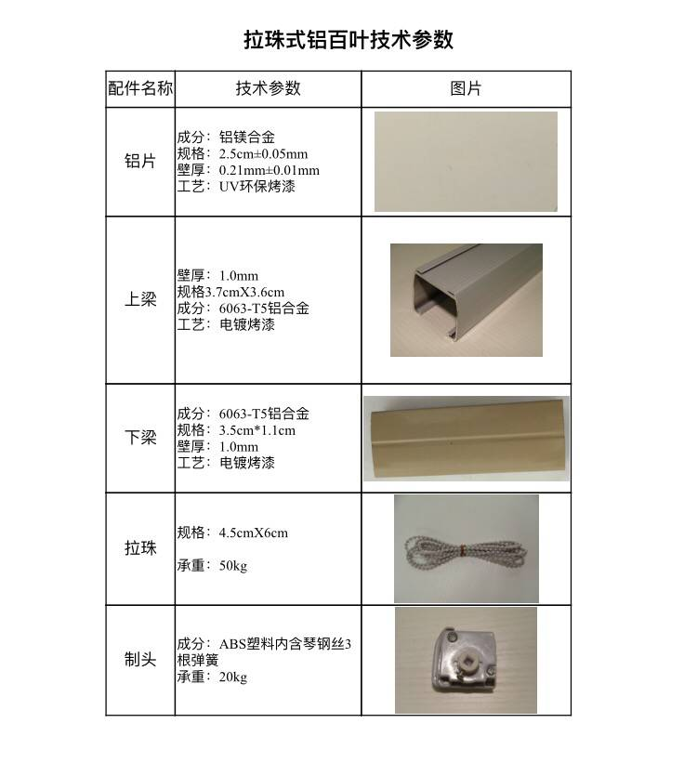
卷帘
